NEMŠČINA, 6. r (NIP), 17. 3. 2020

Navodila za delo:
- spoznal/a boš nekaj besedišča na temo Letni časi
- zvezek obrni leže in ga razdeli na 4 enake dele
- napiši naslov: Die Jahreszeiten
- v vsak del napiši letni čas v nemščini (to smo se že naučili, poišči v zvezku)
- spodaj imaš v razpredelnici prilepljeno sliko, desno pa je ta slika poimenovana. Tvoja naloga je, da NARIŠEŠ sliko v ustrezen letni čas in zraven NAPIŠEŠ besedo.
- da se boš naučil/a tudi pravilno izgovarjati, sem v poševne oklepaje zapisala pravilno izgovorjavo, ti pa si ta izgovor napiši na rahlo s svinčnikom nad besedo.
- vsako besedo nato še trikrat zapiši v zvezek, da povadiš še zapis.
- besede se nauči.

Če se pojavi kakršnakoli težava, mi napiši.
Vse dobro in ostanite zdravi.

Die Jahreszeiten /jarescajten/
(letni časi)
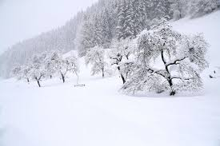 | der Schnee /šne/
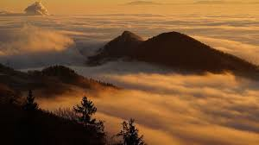 | der Nebel /nebel/
 | der Regen/regen/
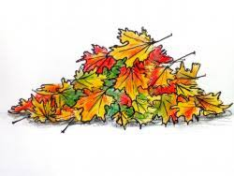 | bunte Blätter/bunte bleter/
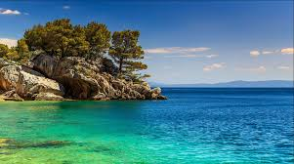 | das Meer /mer/  der Schneemann/šneman/
 | die Sonne/zone/
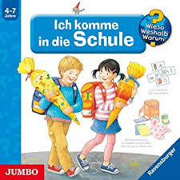 | die Schule
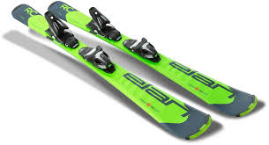 | der Ski /ši/
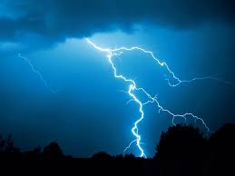 | der Blitz /blic/
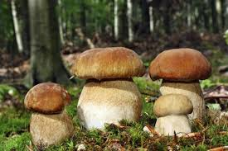 | die Pilze /pilce/
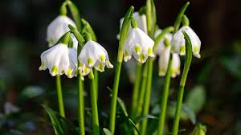 | das Schneeglöckchen/šneglökhen/

